Арт-объединение CoolConnections
Trafalgar Releasing
представляют
BLACKPINK в кино
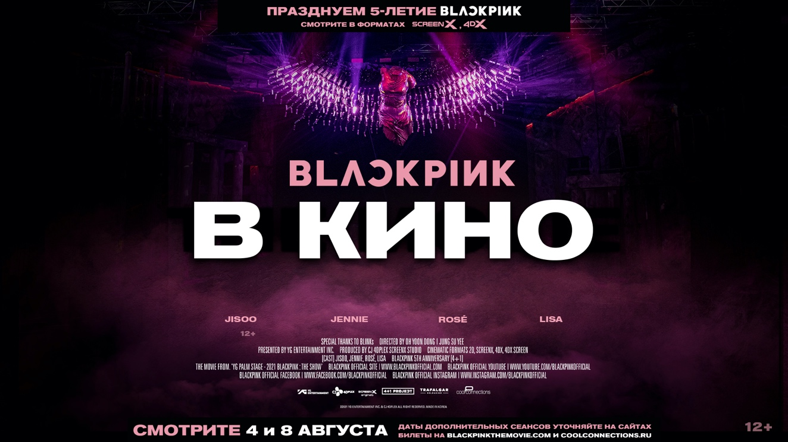

Самой популярной в мире женской K-POP группе
BLACKPINK исполняется 5 лет
4 и 8 августа в кинотеатрах состоится премьера фильма-концерта BLACKPINK В КИНО в честь 5-летнего юбилея самой популярной женской K-POP музыкальной группы BLACKPINK. Всего за четыре года бенд из Кореи стал одной из самых популярных девчачьих групп в мире, а ее участницы Дженни, Джису, Розэ и Лиса продолжают устанавливать музыкальные рекорды.
Показы пройдут в кинотеатрах мира, России и СНГ до конца августа. Зрители смогут посмотреть фильм в уникальных форматах: ScreenX – первая в мире технология мультипроекции для кинотеатров, обеспечивающая панорамный обзор в 270 градусов и объединяющая несколько изображений в одно, используя в качестве продолжения основного экрана два дополнительных на боковых стенках кинозала, что дает зрителям почувствовать себя внутри фильма; и 4DX – формат кинопросмотра, обостряющий чувства и позволяющий почувствовать себя как на живом концерте благодаря подвижным креслам.
Фильм-концерт представит эксклюзивный взгляд на жизнь, творчество и путь к вершине музыкального олимпа участниц BLACKPINK, поклонники увидят лучшие фрагменты концертов группы и документальные хроники закулисной жизни. Фильм-концерт BLACKPINK, особый подарок для BLINK (любимого фандома BLACKPINK), – позволяющий снова пережить незабываемые воспоминания и насладиться яркими выступлениями в праздничной атмосфере. Фильм состоит из нескольких эпизодов, посвященных участницам BLACKPINK, включая: «Комнату воспоминаний» – часть, посвящена пяти годам с момента появления BLACKPINK; «Beauty» – портретные зарисовки каждой из участниц группы, выявляющие их отличительные особенности; «Эксклюзивные интервью» – сообщение для фанатов. Отредактированные версии живых исполнений «THE SHOW» (2021), «IN YOUR AREA» (2018) и еще более десятка хитов от BLACKPINK покажут на большом экране, чтобы поклонники по всему миру испытали такие же эмоции, что и на фан-встрече или живом концерте.
BLACKPINK за ​​свою карьеру побили множество онлайн-рекордов. Два их музыкальных видеоклипа установили рекорды по количеству просмотров видеоклипов в течение первых 24 часов после публикации. У клипа Kill This Love (2019) более 312 миллионов воспроизведений на Spotify и более 824 миллионов просмотров на YouTube. Причем клип How You Like That (2020) побил три рекорда и установил два новых в Книге рекордов Гиннеса. BLACKPINK – первая музыкальная группа, у которой сразу четыре музыкальных клипа преодолели отметку в миллиард просмотров на YouTube. Дебютная песня группы достигла вершин всех чартов в Корее всего за четыре часа после выхода, громко заявив о появлении «монстра-новичка». Пять лет спустя BLACKPINK стали известны на весь мир благодаря талантам и выступлениям своих участниц, выходящим далеко за рамки K-POP и Girl Group.
В настоящее время BLACKPINK является самой популярной женской группой на Spotify и женским музыкальным коллективом с наибольшим количеством подписок на YouTube. Каждая участница группы обладает разнообразными талантами: вокал, танцы, рэп и музыкальные навыки, при этом они могут похвастаться идеальной гармонией и химией между собой. Дженни, Джису, Розэ и Лиса излучает бесконечное очарование, яркое, как «Розовый», и интенсивное, как «Черный».
Расписание и билеты: https://coolconnections.ru/l/Zrx
Дополнительная информация и кадры: https://api.coolconnections.ru/films/blackpink
Об арт-объединении CoolConnections — инициатор международных кинособытий на территориях России и СНГ. Почти 20 лет мы успешно осуществляем работу по двум основным направлениям: Кино и Театральные, балетные и оперные постановки. Среди проектов компании — проведение крупных фестивалей национального и тематического кино: фестивалей британского, американского, норвежского, датского, французского, итальянского, корейского и немецкого кино, презентации фестивалей Локарно и Роттердама в Москве, фестивали кино под открытым небом в «Музеоне» и на «Стрелке», а также специальные показы фильмов, показы концертов (Billie Eilish, Metallica, BTS, Radiohead, Gorillaz, Mylene Farmer) и сериалов («Шерлок», «Доктор Кто») на больших экранах. В рамках кинособытий проводим творческие паблик-токи с режиссерами, сценаристами и актерами. Под эгидой бренда TheatreHD мы организовываем показы и прямые трансляции на экранах кинотеатров самых известных спектаклей из лучших театров мира, а также спектаклей-номинантов на ведущую российскую театральную премию «Золотая Маска».
Дополнительная информация и аккредитация:

Василиса Шпоть, PR
+7 905 765 58 85
vasilisa@coolconnections.ru

Арина Рябцева, PR
+7 964 781 52 46
arina.ryabtseva@coolconnections.ru

